**设计说明文档**

项目类别：软件开发

项目名称：订单中心

青岛软创智胜信息科技有限公司

版 本 历 史

|  |  |  |  |  |
| --- | --- | --- | --- | --- |
| 版本 | 作者 | 参与者 | 起止日期 | 备注 |
|  |  |  |  |  |
|  |  |  |  |  |
|  |  |  |  |  |
|  |  |  |  |  |
|  |  |  |  |  |
|  |  |  |  |  |
|  |  |  |  |  |

文档审阅信息

|  |  |  |  |  |  |
| --- | --- | --- | --- | --- | --- |
| 版本 | 审阅人 | 角色 | 审阅日期 | 确认（填姓名） | 备注 |
|  |  |  |  |  |  |
|  |  |  |  |  |  |
|  |  |  |  |  |  |
|  |  |  |  |  |  |
|  |  |  |  |  |  |
|  |  |  |  |  |  |
|  |  |  |  |  |  |
|  |  |  |  |  |  |
|  |  |  |  |  |  |
|  |  |  |  |  |  |
|  |  |  |  |  |  |
|  |  |  |  |  |  |

文档批准信息

|  |  |  |  |  |  |
| --- | --- | --- | --- | --- | --- |
| 版本 | 批准人 | 角色 | 批准日期 | 确认（填姓名） | 备注 |
|  |  |  |  |  |  |
|  |  |  |  |  |  |
|  |  |  |  |  |  |

目录

1. 系统设置 1

1.1 系统目录 1

2. 基础设置 2

2.1 地点管理 2

2.2 区域管理 3

2.3 车队管理 3

2.4 船舶管理 3

2.5 船舶计划 4

2.6 线路管理 4

2.7 司机管理 5

2.8 箱型管理 5

3. 订单流程 5

3.1 空箱计划 5

3.1.1 仓库新增空箱单 5

3.1.2 放箱公司确认提箱点 8

3.1.3 订单中心分配车队 9

3.1.4 车队生成预约单 9

3.1.5 堆场填箱号 9

3.2 重箱订单 10

3.2.1 仓库新增重箱计划 10

3.2.2 订单中心分派车队 11

3.2.3 车队分派司机 11

3.3 预配计划 12

3.3.1 仓库新增预配计划 12

3.4 疏港计划 14

3.4.1 堆场新增疏港单 14

3.4.2 订单中心分配车队 16

3.4.3 堆场新增验箱单 16

3.4.4 堆场匹配单据 17

4. OA管理系统 18

4.1 员工管理 18

4.2 角色管理 19

4.3 部门管理 19

4.4 合同管理 20

4.4.1 业务合同 20

4.4.2 采购合同 21

4.4.3 租赁合同 22

4.5 采购单 22

4.5.1 请购单 22

4.5.2 订购单 24

4.5.3 付款单 25

4.6 预算单 26

4.7 报销单 26

4.8 招待费申请单 28

4.9 考勤管理 29

# 系统设置

## 系统目录

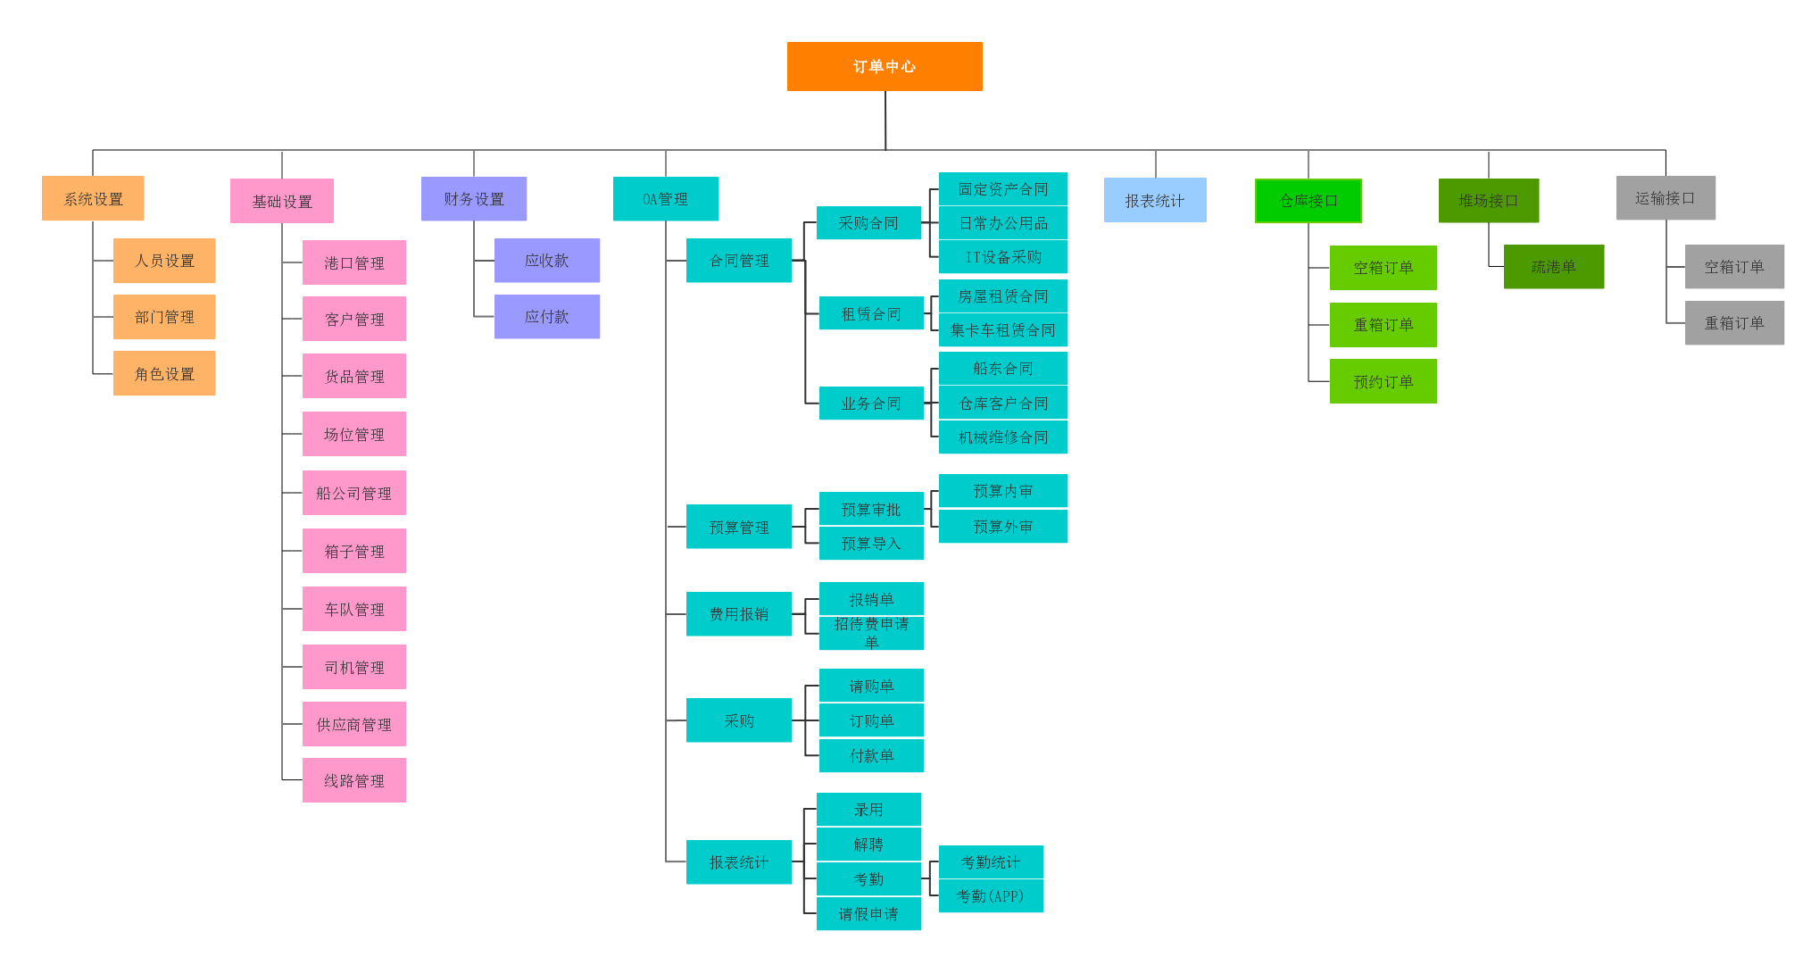

# 用户管理

用户在各个单据中保存的数据存储username,不存储fullname，fullname用来做关联查询的时候使用

# 基础设置

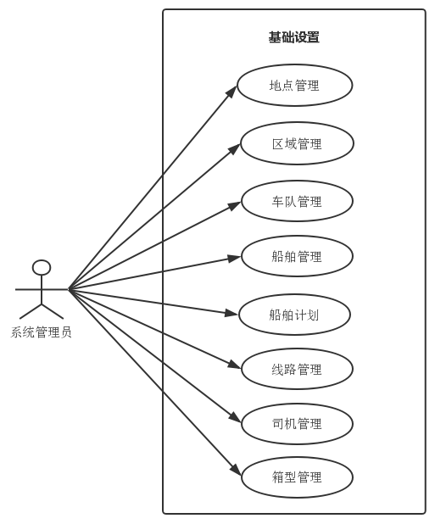

## 地点管理

动作：查询、修改、新增、删除

|  |  |  |  |
| --- | --- | --- | --- |
| **港口基础信息表** | | | |
| **名称** | 数据类型 | 长度 | 是否为空 |
| **编码** |  |  |  |
| **名称** |  |  |  |
| **所属区域** |  |  |  |
| **联系电话** |  |  |  |
| **地址** |  |  |  |
| **经度** |  |  |  |
| **纬度** |  |  |  |
| **类型** | 0：港口 1：仓库 2：堆场 |  |  |

## 区域管理

|  |  |  |  |
| --- | --- | --- | --- |
| 区域管理表 | | | |
| 名称 | 数据类型 | 长度 | 是否为空 |
| 编码 |  |  |  |
| 名称 |  |  |  |
| 上级区域编码 |  |  |  |
|  |  |  |  |

## 车队管理

操作类型：查询、修改、新增、删除、明细、导入

|  |  |  |  |
| --- | --- | --- | --- |
| **车辆基础信息表** | | | |
| **名称** | 数据类型 | 长度 | 是否为空 |
| **编码** |  |  |  |
| **名称** |  |  |  |
| **地址** |  |  |  |
| **联系人** |  |  |  |
| **联系电话** |  |  |  |
| **车辆类型（挂靠、自营、外协）** |  |  |  |
| **开票信息** |  |  |  |
| **账户信息** |  |  |  |

## 船舶管理

|  |  |  |  |
| --- | --- | --- | --- |
| **船公司基础 信息表** | | | |
| **名称** | 数据类型 | 长度 | 是否为空 |
| **编码** |  |  |  |
| **中文名称** |  |  |  |
| **英文名称** |  |  |  |
| **所属区域** |  |  |  |
| **UN代码** |  |  |  |
| **类型** |  |  |  |
| **所属船公司** |  |  |  |
| **COS代码** |  |  |  |
| **COS船英文名** |  |  |  |
| **所属国家** |  |  |  |
| **联系人** |  |  |  |
| **地址** |  |  |  |
| **电话** |  |  |  |
| **航线** |  |  |  |

## 船舶计划

|  |  |  |  |
| --- | --- | --- | --- |
| 船舶计划表 | | | |
| 名称 | 数据类型 | 长度 | 是否为空 |
| 英文船名 |  |  |  |
| 中文船名 |  |  |  |
| 出口航次 |  |  |  |
| 进口航次 |  |  |  |
| 到港状态 |  |  |  |
| 预计到港日期 |  |  |  |
| 船舶呼号 |  |  |  |
| IMO编号 |  |  |  |
| 码头代码 |  |  |  |
| 码头名称 |  |  |  |
| 靠泊单位 |  |  |  |
| 到港状态 |  |  |  |
| 航线 |  |  |  |
| 预计到港时间 |  |  |  |
| 预计离港时间 |  |  |  |
| 船期 |  |  |  |
| 备注 |  |  |  |

## 线路管理

|  |  |  |  |
| --- | --- | --- | --- |
| **线路基础信息表** | | | |
| **名称** | 数据类型 | 长度 | 是否为空 |
| **编码** |  |  |  |
| **起始区域地点** |  |  |  |
| **结束区域地点** |  |  |  |
| **距离** |  |  |  |
| **运费** |  |  |  |

## 司机管理

|  |  |  |  |
| --- | --- | --- | --- |
| **司机基础信息表** | | | |
| **名称** | 数据类型 | 长度 | 是否为空 |
| **编码** |  |  |  |
| **姓名** |  |  |  |
| **电话** |  |  |  |
| **所属车队** |  |  |  |
| **证件号** |  |  |  |
| **驾龄** |  |  |  |
| **类型（有、无车）** |  |  |  |

## 箱型管理

|  |  |  |  |
| --- | --- | --- | --- |
| **箱型基础信息表** | | | |
| **名称** | 数据类型 | 长度 | 是否为空 |
| **编码** |  |  |  |
| **箱型尺寸** |  |  |  |
| **生产日期** |  |  |  |
| **重量** |  |  |  |
| **颜色** |  |  |  |

# 订单流程

业务流程概述：

订单管理部分包含四种订单：

放箱单：普接通公司承接放箱业务，只做放箱工作，不处理运输任务，此时订单审核后即结束，生成应收放箱费用

空箱计划单：短途运输计划，仓库发出空箱的用箱计划，用箱请求通过接口导入到调箱平台，跳箱平台通过接口获取放箱公司设置的放箱信息，自动回填提箱场站

重箱计划单：车队从仓库运送重箱到港口；

门点订单：对于远途运输任务，司机从提箱场站拉空箱，运输到工厂，进行货品装卸，装卸过程中，根据装卸的时间，如果时间超长，比如超过10个小时，则司机可能会空车返回，后续任务可能会让其他的车辆运输，如果时间短，则司机在现场等待，等装完货后，再把箱子运输到码头（还箱场站）

## 运输相关单据

|  |  |  |  |  |
| --- | --- | --- | --- | --- |
| 订单主表 | | | | |
| 名称 | 英文名 | 数据类型 | 长度 | 是否为空 |
| 订单Id | BillId |  |  |  |
| 计划运输日期 | PlanDate |  |  |  |
| 是否危险品 | IsDanger |  |  |  |
| 录入日期 | LrDate |  |  |  |
| 录入人 | LrCode |  |  |  |
| 业务员编码 | BusiCode |  |  |  |
| 业务员名称 | BusiName |  |  |  |
| 客户编码 | CustCode |  |  |  |
| 客户名称 | CustName |  |  |  |
| 港口 | Port |  |  |  |
| 船名 | ShipName |  |  |  |
| 航次 | Flight |  |  |  |
| 提货单号 | LadingCode |  |  |  |
| 业务类型 | BusiType |  |  |  |
| 运送车队类型 | CarTeamType |  |  |  |
| 截港时间 | JiegangDate |  |  |  |
| 发票信息 | TicketInfo |  |  |  |
| 备注 | Remark |  |  |  |
| 结算类型 | ClearanceType |  |  |  |
| 单据状态 | BillStatus |  |  |  |
| 应收费 | YingShouFee |  |  |  |
| 应付费 | YingFuFee |  |  |  |
| 应垫收费 | YingDianShouFee |  |  |  |
| 应垫付费 | YingDianFuFee |  |  |  |
| 货物Id | GoodId |  |  |  |
| 货品编码 | PluCode |  |  |  |
| 货品名称 | PluName |  |  |  |
| Un号 | Uncode |  |  |  |
| 危险类型 | DangerType |  |  |  |
| 状态 | PluStatus |  |  |  |
| 箱型 | BoxtypeCode |  |  |  |
| 货箱数量 | BoxCnt |  |  |  |
| 单货箱重量 | BoxWeight |  |  |  |
| 总重量 | TotalWeight |  |  |  |
| 计划提箱时间 | PlanToLadingTime |  |  |  |
| 计划到厂时间 | PlanToDestTime |  |  |  |
| 计划返港时间 | PlanToReturnTime |  |  |  |
| 提箱场地 | GetPlaceCode |  |  |  |
| 还箱场地 | RtnPlaceCode |  |  |  |
| 目的地 | DestPlaceCode |  |  |  |
| 线路编码 | RouteCode |  |  |  |
| 线路名称 | RouteName |  |  |  |
| 是否有装箱证明 | HasPackProve |  |  |  |
| 是否有视频 | HasVideo |  |  |  |
| 入库开始时间 | InStockBgnDate |  |  |  |
| 入库提前时间 | InStockAheadHours |  |  |  |
| 开船时间 | ShipStartDate |  |  |  |
| 视频上传单位 | VideoUpUnit |  |  |  |
| 是否有集港单 | HasJigangdan |  |  |  |
| 是否有危标 | HasWeibiao |  |  |  |
| 是否有设备单 | HasShebeidan |  |  |  |
| 是否有保函 | HasBaohan |  |  |  |
| 放箱地点 | SavePlaceCode |  |  |  |
| 是否验箱 | NeedGanglianjie |  |  |  |
| 难度等级 | DegreeCode |  |  |  |
| 审核人 | ShrCode |  |  |  |
| 审核日期 | ShrDate |  |  |  |
| 结束确认人 | EndCode |  |  |  |
| 结束时间 | EndDate |  |  |  |
| 更新日期 | UptDate |  |  |  |
| 是否有入库单 | HasInStock |  |  |  |
| 是否需要验罐 | NeedIntela |  |  |  |
| 危险品入库日期 | InStockDate |  |  |  |
| 计划离厂时间 | PlanLeaveDestTime |  |  |  |
| 实际离厂时间 | ActLeaveDestTime |  |  |  |
| 是否需要背箱单据 | HasBeixiangdan |  |  |  |
| 是否需要回收单据 | HasHuishoudan |  |  |  |
| 抵港时间 | DigangDate |  |  |  |
| 是否需要入库费 | HasInFee |  |  |  |
| 是否派车 | NeedCar |  |  |  |
| 入库应收费 | InYingShouFee |  |  |  |
| 入库应付费 | InYingFuFee |  |  |  |
| 入库应垫收费 | InYingDianShouFee |  |  |  |
| 入库应垫付费 | InYingDianFuFee |  |  |  |
| 入库表状态 | InBillStatus |  |  |  |
| 入库备注 | InRemark |  |  |  |
| 计划入库时间 | PlanInStockTime |  |  |  |
| 计划开始入库时间 | PlanBgnInStockDate |  |  |  |
| 计划结束入库时间 | PlanEndInStockDate |  |  |  |
| 发票类型 | FapiaoType |  |  |  |
| 承运人 | ChengyunCust |  |  |  |
| 客户等级 | CustClass |  |  |  |
| 付费类型 | FufeeType |  |  |  |
| 付发票类型 | FuFapiaoType |  |  |  |
| 派车人 | SendCarCode |  |  |  |
| 客户佣金 | CustAmount |  |  |  |
| 垫付备注 | DianfuRemark |  |  |  |
| 入库垫付备注 | InDianfuRemark |  |  |  |
| 是否审核 | IsAudit |  |  |  |

|  |  |  |  |  |
| --- | --- | --- | --- | --- |
| 订单录入从表（tranbilldetail） | | | | |
| 名称 | 英文名 | 数据类型 | 长度 | 是否为空 |
| 订单id | BillId |  |  |  |
|  | SerialNo |  |  |  |
| 箱型 | BoxtypeCode |  |  |  |
| 箱号 | BoxCode |  |  |  |
| 铅封号 | QianfengCode |  |  |  |
| 货箱数量 | BoxCnt |  |  |  |
| 单货箱重量 | BoxWeight |  |  |  |
| 总重量 | TotalWeight |  |  |  |
| 备注 | Remark |  |  |  |
| 更新时间 | UptDate |  |  |  |

|  |  |  |  |  |
| --- | --- | --- | --- | --- |
| 派车计划主表(PlanForm) | | | | |
| 名称 | 英文名 |  |  |  |
| 计划Id | PlanId |  |  |  |
| 计划日期 | PlanDate |  |  |  |
| 是否危险品 | IsDanger |  |  |  |
| 派车类型 | PlanType |  |  |  |
| 录入日期 | LrDate |  |  |  |
| 录入人 | LrCode |  |  |  |
| 备注 | Remark |  |  |  |
| 线路编码 | LineCode |  |  |  |
| 线路名称 | LineName |  |  |  |
| 车辆 | CarCode |  |  |  |
| 司机编码 | DriverCode |  |  |  |
| 司机名称 | DriverName |  |  |  |
| 副司机编码 | DriverCode2 |  |  |  |
| 副司机名称 | DriverName2 |  |  |  |
| 押运员编码 | SuperCargoCode |  |  |  |
| 押运员姓名 | SuperCargoName |  |  |  |
| 计划状态 | BillStatus |  |  |  |
| 审核人 | ShrCode |  |  |  |
| 审核日期 | ShrDate |  |  |  |
| 结束确认人 | EndCode |  |  |  |
| 结束日期 | EndDate |  |  |  |
| 更新时间 | UptDate |  |  |  |
| 趟数 | TranCnt |  |  |  |

|  |  |  |  |  |
| --- | --- | --- | --- | --- |
| 派车计划从表(PlanDetail) | | | | |
| 字段名 | **英文名** | **数据类型** | **长度** | **是否为空** |
| 计划Id | PlanId |  |  |  |
| 区分号 | SerialNo |  |  |  |
| 订单Id | BillId |  |  |  |
| 是否危险品 | IsDanger |  |  |  |
| 客户编码 | CustCode |  |  |  |
| 客户名称 | CustName |  |  |  |
| 港口 | Port |  |  |  |
| 船名 | ShipName |  |  |  |
| 航次 | Flight |  |  |  |
| 提货单号 | LadingCode |  |  |  |
| 业务类型 | BusiType |  |  |  |
| 计划类型 | PlanType |  |  |  |
| 截港时间 | JiegangDate |  |  |  |
| 备注 | Remark |  |  |  |
| 货品id | GoodId |  |  |  |
| 货品编码 | PluCode |  |  |  |
| 货品名称 | PluName |  |  |  |
| Un号 | Uncode |  |  |  |
| 危险类别 | DangerType |  |  |  |
| 状态 | PluStatus |  |  |  |
| 箱型 | BoxtypeCode |  |  |  |
| 货箱数量 | BoxCnt |  |  |  |
| 单货箱重量 | BoxWeight |  |  |  |
| 总重量 | TotalWeight |  |  |  |
| 计划提箱时间 | PlanToLadingTime |  |  |  |
| 计划到厂时间 | PlanToDestTime |  |  |  |
| 计划返港时间 | PlanToReturnTime |  |  |  |
| 提箱场地 | GetPlaceCode |  |  |  |
| 还箱场地 | RtnPlaceCode |  |  |  |
| 目的地 | DestPlaceCode |  |  |  |
| 线路编码 | RouteCode |  |  |  |
| 线路名称 | RouteName |  |  |  |
| 是否有装箱证明 | HasPackProve |  |  |  |
| 是否有视频 | HasVideo |  |  |  |
| 入库开始时间 | InStockBgnDate |  |  |  |
| 入库提前时间 | InStockAheadHours |  |  |  |
| 开船时间 | ShipStartDate |  |  |  |
| 视频上传单位 | VideoUpUnit |  |  |  |
| 是否有集港单 | HasJigangdan |  |  |  |
| 是否有危标 | HasWeibiao |  |  |  |
| 是否有设备单 | HasShebeidan |  |  |  |
| 是否有保函 | HasBaohan |  |  |  |
| 存箱地点 | SavePlaceCode |  |  |  |
| 是否验箱 | NeedGanglianjie |  |  |  |
| 应付运费 | YingFuFee |  |  |  |
| 应收垫付 | YingDianFuFee |  |  |  |
| 运行状态 | RunStatus |  |  |  |
| 更新时间 | UptDate |  |  |  |
| 是否有入库单 | HasInStock |  |  |  |
| 是否需要验罐 | NeedIntela |  |  |  |
| 计划运输日期 | PlanDate |  |  |  |
| 危入库日期 | InStockDate |  |  |  |
| 难度等级 | DegreeCode |  |  |  |
| 计划离厂时间 | PlanLeaveDestTime |  |  |  |
| 实际离厂时间 | ActLeaveDestTime |  |  |  |
| 是否需要背箱单 | HasBeixiangdan |  |  |  |
| 是否需要回收单据 | HasHuishoudan |  |  |  |
| 抵港时间 | DigangDate |  |  |  |
| 是否需要入库费 | HasInFee |  |  |  |
| 是否需要派车 | NeedCar |  |  |  |
| 计划入库开始时间 | PlanBgnInStockTime |  |  |  |
| 计划入库结束时间 | PlanEndInStockTime |  |  |  |

|  |  |  |  |  |
| --- | --- | --- | --- | --- |
| 运行监控主表Runform | | | | |
| 字段名 | 英文名 | 数据类型 | 长度 | 是否为空 |
| 运行ID | RunId |  |  |  |
| 计划ID | PlanId |  |  |  |
| 车辆 | CarCode |  |  |  |
| 司机编码 | DriverCode |  |  |  |
| 司机姓名 | DriverName |  |  |  |
| 副司机编码 | DriverCode2 |  |  |  |
| 副司机姓名 | DriverName2 |  |  |  |
| 是否危险品 | IsDanger |  |  |  |
| 线路编码 | RouteCode |  |  |  |
| 线路名称 | RouteName |  |  |  |
| 理论总里程 | PlanTotalDistance |  |  |  |
| 实际总里程 | ActTotalDistance |  |  |  |
| 总提成金额 | TotalAmount |  |  |  |
| 理论总油耗 | PlanTotalOilCost |  |  |  |
| 实际总油耗 | ActTotalOilCost |  |  |  |
| 燃料 | EnergyType |  |  |  |
| 接单时间 | AcceptBillTime |  |  |  |
| 完成时间 | CompleteTime |  |  |  |
| 更新时间 | UptDate |  |  |  |
| 趟数 | TranCnt |  |  |  |
| 计划日期 | PlanDate |  |  |  |

|  |  |  |  |  |
| --- | --- | --- | --- | --- |
| runDetail | | | | |
| 字段名 | 英文名 | 数据类型 | 长度 | 是否为空 |
| 运行Id | RunId |  |  |  |
| 识别号 | SerialNo |  |  |  |
| 计划Id | PlanId |  |  |  |
| 计划识别号 | PlanSerialNo |  |  |  |
| 订单ID | BillId |  |  |  |
| 是否危险品 | IsDanger |  |  |  |
| 客户编码 | CustCode |  |  |  |
| 客户名称 | CustName |  |  |  |
| 港口 | Port |  |  |  |
| 船名 | ShipName |  |  |  |
| 航次 | Flight |  |  |  |
| 提货单号 | LadingCode |  |  |  |
| 业务类型 | BusiType |  |  |  |
| 计划类型 | PlanType |  |  |  |
| 集港时间 | JiegangDate |  |  |  |
| 备注 | Remark |  |  |  |
| 货物ID | GoodId |  |  |  |
| 货品编码 | PluCode |  |  |  |
| 货品名称 | PluName |  |  |  |
| Un号 | Uncode |  |  |  |
| 危险类型 | DangerType |  |  |  |
| 状态 | PluStatus |  |  |  |
| 箱型 | BoxtypeCode |  |  |  |
| 货箱数量 | BoxCnt |  |  |  |
| 单货箱重量 | BoxWeight |  |  |  |
| 总重量 | TotalWeight |  |  |  |
| 计划提箱时间 | PlanToLadingTime |  |  |  |
| 计划到场时间 | PlanToDestTime |  |  |  |
| 计划返港时间 | PlanToReturnTime |  |  |  |
| 提箱场地 | GetPlaceCode |  |  |  |
| 幻想长笛 | RtnPlaceCode |  |  |  |
| 目的地 | DestPlaceCode |  |  |  |
| 线路编码 | RouteCode |  |  |  |
| 线路名称 | RouteName |  |  |  |
| 是否有装箱证明 | HasPackProve |  |  |  |
| 是否有视频 | HasVideo |  |  |  |
| 入库开始时间 | InStockBgnDate |  |  |  |
| 入库提前时间 | InStockAheadHours |  |  |  |
| 开船时间 | ShipStartDate |  |  |  |
| 视频上传单位 | VideoUpUnit |  |  |  |
| 是否有集港单 | HasJigangdan |  |  |  |
| 是否有危标 | HasWeibiao |  |  |  |
| 是否有设备单 | HasShebeidan |  |  |  |
| 是否有保函 | HasBaohan |  |  |  |
| 存箱地点 | SavePlaceCode |  |  |  |
| 是否验箱 | NeedGanglianjie |  |  |  |
| 应付费 | YingFuFee |  |  |  |
| 应垫收费 | YingDianFuFee |  |  |  |
| 运行状态 | RunStatus |  |  |  |
| 更新时间 | UptDate |  |  |  |
| 是否有入库单 | HasInStock |  |  |  |
| 是否需要验罐 | NeedIntela |  |  |  |
| 理论里程 | PlanDistance |  |  |  |
| 实际里程 | ActDistance |  |  |  |
| 提成金额 | Amount |  |  |  |
| 理论油耗 | PlanOilCost |  |  |  |
| 实际油耗 | ActOilCost |  |  |  |
| 燃料 | EnergyType |  |  |  |
| 接单时间 | GetBillDate |  |  |  |
| 提箱时间 | GetPlaceDate |  |  |  |
| 到场时间 | ToDestDate |  |  |  |
| 离厂时间 | LeaveDestDate |  |  |  |
| 返港时间 | ReturnDate |  |  |  |
| 自动补助油耗 | AutoBuzhuOilCost |  |  |  |
| 手动补助油耗 | BuzhuOilCost |  |  |  |
| 自动补助金额 | AutoBuzhuAmount |  |  |  |
| 手动补助金额 | BuzhuAmount |  |  |  |
| 奖金金额 | JiangjinAmount |  |  |  |
| 总油耗 | TotalOilCost |  |  |  |
| 总金额 | TotalAmount |  |  |  |
| 计划运输日期 | PlanDate |  |  |  |
| 危险品入库日期 | InStockDate |  |  |  |
| 难度等级 | DegreeCode |  |  |  |
| 计划离厂时间 | PlanLeaveDestTime |  |  |  |
| 实际离厂时间 | ActLeaveDestTime |  |  |  |
| 手动补油原因 | BuzhuOilReason |  |  |  |
| 手动补助原因 | BuzhuReason |  |  |  |
| 扣款金额 | KoufeeAmount |  |  |  |
| 扣款原因 | KoufeeReason |  |  |  |
| 是否需要背箱单 | HasBeixiangdan |  |  |  |
| 是否需要回收单 | HasHuishoudan |  |  |  |
| 是否早到 | IsEarly |  |  |  |
| 是否迟到 | IsLate |  |  |  |
| 抵港时间 | DigangDate |  |  |  |
| 是否需要入库费 | HasInFee |  |  |  |
| 是否需要派车 | NeedCar |  |  |  |
| 特殊费用 | SpecAmount |  |  |  |
| 特殊费用说明 | SpecReason |  |  |  |
| 天气问题 | WeatherRemark |  |  |  |
| 路况问题 | RoadRemark |  |  |  |
| 车辆问题 | CarRemark |  |  |  |
| 场站问题 | SpotRemark |  |  |  |
| 工厂问题 | FactoryRemark |  |  |  |
| 特殊事件 | SpecRemark |  |  |  |
| 司机态度 | DriverRemark |  |  |  |
| 本次评价 | EvaluateRemark |  |  |  |
| 预计到厂时间 | YujiToDestDateTime |  |  |  |
| 是否保存 | SaveStatus |  |  |  |

## 空箱计划

### 仓库新增空箱单

订单流程图：

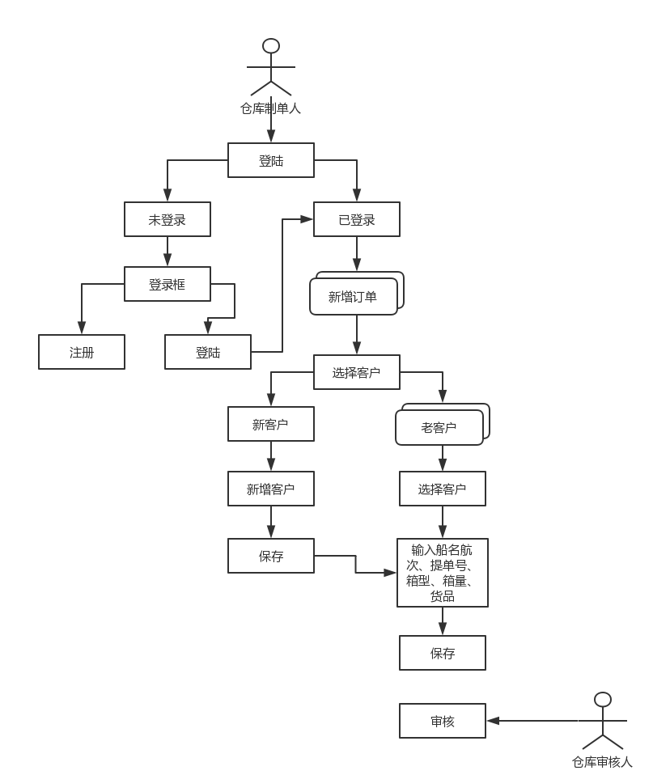

用例描述：

1. 仓库制单人进入系统，如果未登陆，点击登录框，申请注册账号或用已有账号登陆系统。
2. 进入系统后，点击新增空箱单，输入制单人、制单日期、自动生成单据号、船名航次、提单号、箱型、箱量、起运地、目的地、港口。
3. 【保存】后提交，订单状态为【未审核】。
4. 审核人查看订单，核实信息后点击【审核】，订单提交到订单中心。

|  |  |  |  |
| --- | --- | --- | --- |
| **空箱计划用箱单主表** | | | |
| **名称** | 数据类型 | 长度 | 是否为空 |
| **单据号** |  |  |  |
| **提单号** |  |  |  |
| **日期** |  |  |  |
| **船名** |  |  |  |
| **航次** |  |  |  |
| **货品** |  |  |  |
| **箱量** |  |  |  |
| **箱型** |  |  |  |
| **目的地** |  |  |  |
| **起运地** |  |  |  |
| **截港时间** |  |  |  |
| **客户** |  |  |  |
| **港口** |  |  |  |
| **业务员** |  |  |  |
| **计划到场时间** |  |  |  |
| **单据状态** |  |  |  |
| **制单人** |  |  |  |
| **制单日期** |  |  |  |
| **审核人** |  |  |  |
| **审核日期** |  |  |  |

|  |  |  |  |
| --- | --- | --- | --- |
| **空箱计划用箱单明细表** | | | |
| **名称** | 数据类型 | 长度 | 是否为空 |
| **单据号** |  |  |  |
| **序号** |  |  |  |
| **原提箱点** |  |  |  |
| **现在提箱地点** |  |  |  |
| **实际提箱地点** |  |  |  |
| **装卸地** |  |  |  |
| **还箱点** |  |  |  |
| **箱号** |  |  |  |
| **计划提箱时间** |  |  |  |
| **实际提箱时间** |  |  |  |
| **计划到厂时间** |  |  |  |
| **实际到厂时间** |  |  |  |
| **计划返港时间** |  |  |  |
| **实际返港时间** |  |  |  |
| **运输公司编码** |  |  |  |
| **车牌号** |  |  |  |
| **主司机** |  |  |  |
| **副司机** |  |  |  |
|  |  |  |  |

### 放箱公司确认提箱点

流程图：

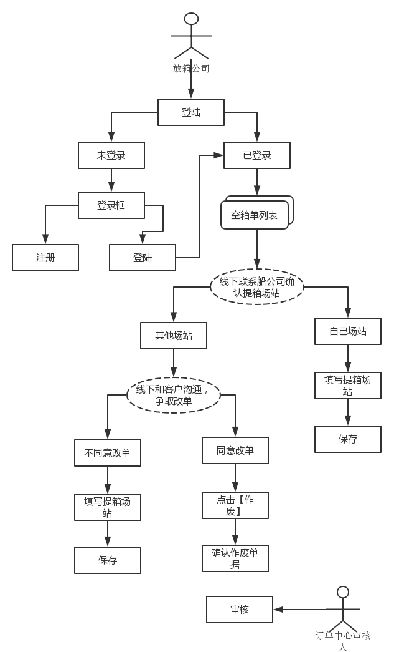

1. 放箱公司登陆系统，点击通过审核的空箱计划单。
2. 线下联系船公司核实提箱地点。
3. 提箱地点分两种情况：一是自己堆场，直接输入提箱点，【保存】。二是非自己堆场，线下联系仓库，改提箱点。如果确认改单，生成改单申请，仓库重新发起空箱计划单，如果不同意改单，那么输入提箱点，【保存】。

### 订单中心分配车队

1. 根据空箱计划选择车队，参照车队的界面上，根据如下逻辑推荐车队：

a) 签订对应区域运输合同的车队；

b) 根据运输合同规定的包干费用，动态试算对应的运费，优选费用最低的车队；

2. 审核通过后将订单派发给车队，车队收到的预约单是自动生成的，数据结构同下3.1.4中的预约单；

3. 改单申请的单据审核后通过web service接口回传给仓库,仓库重新制定空箱计划单。

### 车队生成预约单

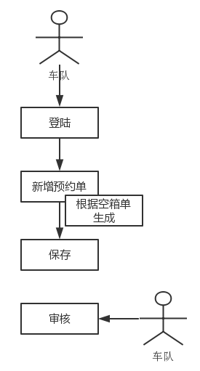

1. 登陆系统。
2. 新增预约单分两种：一是可以手动新增预约单，二是根据空箱计划自动生成预约单。
3. 根据需求可选择预约箱号和不预约箱号两种。

### 堆场填箱号

1. 登陆系统
2. 查看预约计划单。
3. 如果预约单是指定箱号，那么低于安全库存量也可以提箱（价格会随库存情况手动调整）。堆场管理人在预约单上输入箱号，【保存】。
4. 如果不指定箱号，那么低于安全库存量不可提箱。车队到堆场后，堆场管理人输入箱号。
5. 输入箱号后【保存】，通过web service接口发送给车队；
6. 车队审核后派车去指定提箱点提箱，送到目的地。
7. 此流程结束。

## 重箱订单

### 仓库新增重箱计划

流程图：

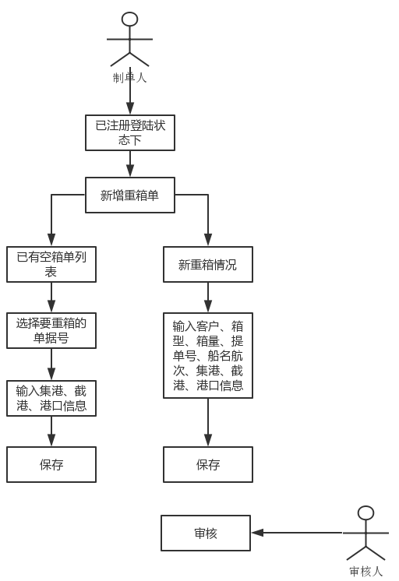

1. 仓库登陆系统后，新增重箱计划单；
2. 输入订单信息，船名航次、提单号、箱号、集港时间、截港时间；
3. 【保存】订单，等待【审核】；
4. 【审核】通过后，订单状态为【已审核】；

### 订单中心分派车队

1. 根据重箱计划选择车队，参照车队的界面上，根据如下逻辑推荐车队：

a) 签订对应区域运输合同的车队；

b) 根据运输合同规定的包干费用，动态试算对应的运费，优选费用最低的车队；

2. 审核通过后将订单派发给车队。

3. 改箱审核后通过web service接口回传给仓库,仓库重新制定空箱计划单。

### 车队分派司机

1. 车队分派司机去仓库背箱，前往港口；
2. 系统自动进行数据跟踪；
3. 司机到达港口回填实际到港时间，通过web service接口回传给订单中心；
4. 订单状态为【结单】
5. 重箱单流程结束。

|  |  |  |  |
| --- | --- | --- | --- |
| **重箱计划主表** | | | |
| **名称** | **数据类型** | **长度** | **是否为空** |
| 单据号 |  |  |  |
| 提单号 |  |  |  |
| 箱型 |  |  |  |
| 箱量 |  |  |  |
| 目的地 |  |  |  |
| 起运地 |  |  |  |
| 预计到港时间 |  |  |  |
| 港口 |  |  |  |
| 船名 |  |  |  |
| 航次 |  |  |  |
| 客户 |  |  |  |

|  |  |  |  |
| --- | --- | --- | --- |
| **制单人** |  |  |  |
| **制单日期** |  |  |  |
| **审核人** |  |  |  |
| **审核日期** |  |  |  |

|  |  |  |  |
| --- | --- | --- | --- |
| **重箱计划明细表** | | | |
| **名称** | **数据类型** | **长度** | **是否为空** |
| **单据号** |  |  |  |
| **序号** |  |  |  |
| 车牌号 |  |  |  |
| 司机 |  |  |  |
| 实际到港时间 |  |  |  |
| 箱号 |  |  |  |
| 货品 |  |  |  |

## 预配计划

### 仓库新增预配计划

流程图：

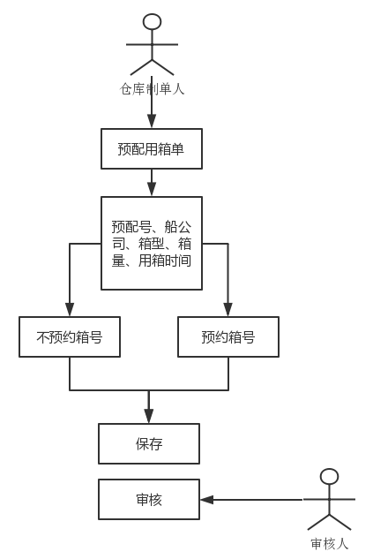

1. 新增预约计划，录入计划用箱时间、船公司、箱型箱量等信息；
2. 根据计划用箱时间，根据设定的有效期天数（例如15天）自动计算失效日期；
3. 增加定时处理任务，定期检测处于失效日期的预约计划，并且预约单据明细没有填写完成的单据，设置单据状态为已过期。
4. 录入完【保存】；
5. 【审核】后提交。

|  |  |  |  |
| --- | --- | --- | --- |
| **预约用箱单主表** | | | |
| **名称** | **数据类型** | **长度** | **是否为空** |
| 单据号 |  |  |  |
| 用箱时间 |  |  |  |
| 船公司 |  |  |  |
| 箱型 |  |  |  |
| 箱量 |  |  |  |
| 提箱点 |  |  |  |
| 预计到场时间 |  |  |  |
| 客户信息 |  |  |  |
| 失效日期 |  |  |  |
| 单据状态 | 0-新增 1-审核 2-预约中 3-完成 4-失效 |  |  |
| 制单人 |  |  |  |
| 制单日期 |  |  |  |
| 审核人 |  |  |  |
| 审核日期 |  |  |  |

|  |  |  |  |
| --- | --- | --- | --- |
| **预约用箱单明细表** | | | |
| **名称** | **数据类型** | **长度** | **是否为空** |
| 单据号 |  |  |  |
| 序号 |  |  |  |
| 提箱场站 |  |  |  |
| 还箱场站 |  |  |  |
| 装卸地 |  |  |  |
| 车牌号 |  |  |  |
| 司机 |  |  |  |
| 实际到场时间 |  |  |  |
| 船名 |  |  |  |
| 航次 |  |  |  |
| 提单号 |  |  |  |
| 箱号 |  |  |  |

订单中心匹配疏港单

## 疏港计划

### 堆场新增疏港单

流程图：

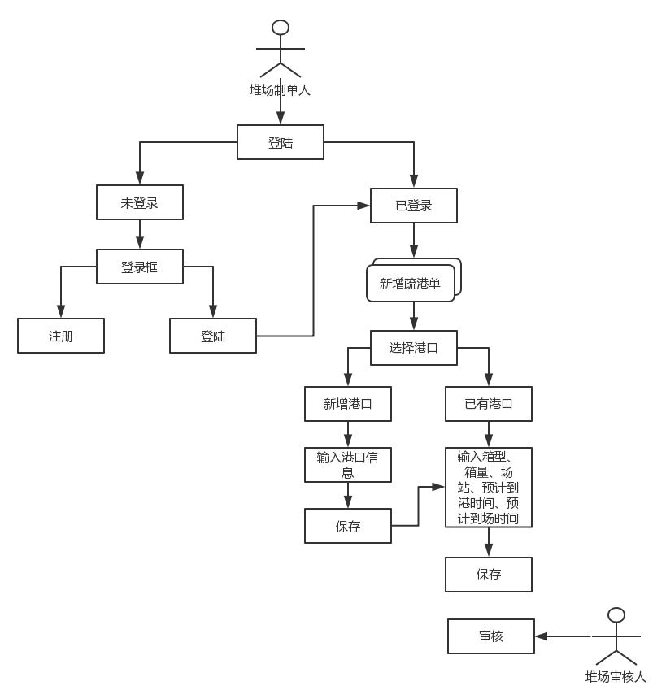

1. 场站人员登陆系统；
2. 点击新增疏港单；
3. 根据业务需求录入疏港计划信息；
4. 录入完成后，审核；

|  |  |  |  |
| --- | --- | --- | --- |
| **疏港计划主表** | | | |
| **名称** | **数据类型** | **长度** | **是否为空** |
| 单据号 |  |  |  |
| 港口 |  |  |  |
| 船公司 |  |  |  |
| 箱型 |  |  |  |
| 箱量 |  |  |  |
| 场站编码 |  |  |  |
| 预计到港时间 |  |  |  |
| 预计到场时间 |  |  |  |
| 制单日期 |  |  |  |
| 制单人 |  |  |  |
| 审核日期 |  |  |  |
| 审核人 |  |  |  |
| 制单人 |  |  |  |
| 制单日期 |  |  |  |
| 审核人 |  |  |  |
| 审核日期 |  |  |  |

|  |  |  |  |
| --- | --- | --- | --- |
| **疏港计划明细表** | | | |
| **名称** | **数据类型** | **长度** | **是否为空** |
| 单据号 |  |  |  |
| 序号 |  |  |  |
| 箱号 |  |  |  |
| 运输公司编码 |  |  |  |
| 车牌号 |  |  |  |
| 司机 |  |  |  |
| 实际到港时间 |  |  |  |
| 实际到场时间 |  |  |  |

### 订单中心分配车队

1. 订单中心点击疏港单列表；
2. 打开疏港单，查看详情；
3. 输入车队，【保存】；
4. 【审核】后通过web service接口发送给车队。

### 堆场新增验箱单

流程图：

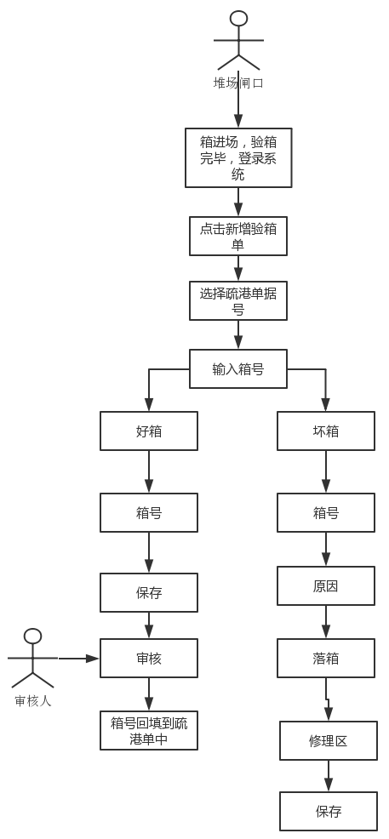

1. 疏港计划的箱子进场后，需要填写验箱单，新增验箱单，点击参照按钮，可以查看未入场的疏港计划单据，自动带入疏港计划的船名、港口、疏港单号等信息；
2. 录入验箱明细，包括箱型、箱号、是否好箱；（好箱等待匹配，匹配成功直接拉走，不成功直接落箱，坏箱直接落箱）；
3. 保存后审核单据，审核完成时，自动根据选择的疏港计划，回填生成疏港计划明细，包括疏港计划的箱号、状态；
4. 司机验箱成功后在手机端点击结单。

### 堆场匹配单据

1. 堆场选择对应的预配单，点击参照，打开疏港计划参照窗口，显示已经验箱过的疏港计划；
2. 匹配逻辑（针对指定箱号的预配单，不指定箱号的未必会有箱子）：
   1. 显示相同船公司的疏港计划；
   2. 根据仓库地点以就近原则匹配合适的场站的疏港计划；
3. 选中一条疏港计划，可以查看疏港计划明细；
4. 可以选择一条或者多条箱子明细数据，选择后自动填入预约计划单明细表中；
5. 选择箱号后【保存】；
6. 审核完成后生成新的运输任务，通过web service接口发送给车队；
7. 车队接到运输任务后，发送给司机，在堆场验完箱的司机收到消息后，继续将箱子运往目的地。

# OA管理系统

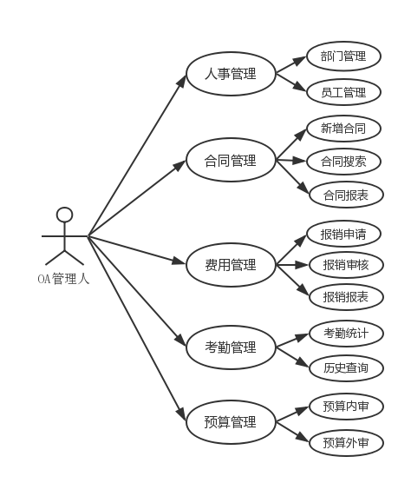

## 员工管理

用来管理人员的基础信息；

## 角色管理

用来管理分配登陆系统的使用角色，可以分配角色的菜单权限、按钮权限；

用户登录后左侧菜单能够查看分配的菜单；

打开每个业务窗口时，都需要根据是否具备相应的按钮权限，显示对应的操作按钮，按钮权限采用shiro进行全局管控；

|  |  |  |  |
| --- | --- | --- | --- |
| **角色表** | | | |
| **名称** | 数据类型 | 长度 | 是否为空 |
| **角色编号** |  |  |  |
| **角色名称** |  |  |  |
| **备注** |  |  |  |
|  |  |  |  |

|  |  |  |  |
| --- | --- | --- | --- |
| **角色人员分配表** | | | |
| **名称** | 数据类型 | 长度 | 是否为空 |
| **角色编号** |  |  |  |
| **人员编码** |  |  |  |
|  |  |  |  |
|  |  |  |  |

|  |  |  |  |
| --- | --- | --- | --- |
| **角色菜单分配表** | | | |
| **名称** | 数据类型 | 长度 | 是否为空 |
| **角色编号** |  |  |  |
| **菜单编码** |  |  |  |
|  |  |  |  |
|  |  |  |  |

## 部门管理

能够新增、修改、删除部门信息；

可以设定部门所属的人员；

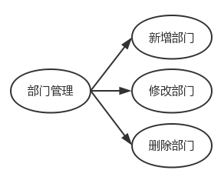

|  |  |  |  |
| --- | --- | --- | --- |
| **部门表** | | | |
| **名称** | 数据类型 | 长度 | 是否为空 |
| **部门编号** |  |  |  |
| **部门名称** |  |  |  |
| **备注** |  |  |  |
|  |  |  |  |

|  |  |  |  |
| --- | --- | --- | --- |
| **部门人员分配表** | | | |
| **名称** | 数据类型 | 长度 | 是否为空 |
| **部门编号** |  |  |  |
| **人员编码** |  |  |  |
|  |  |  |  |
|  |  |  |  |

## 合同管理

操作流程：

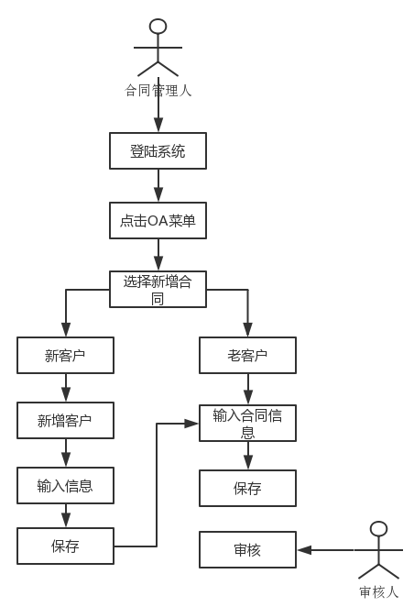

### 业务合同

|  |  |  |  |
| --- | --- | --- | --- |
| **业务合同主表** | | | |
| **名称** | 数据类型 | 长度 | 是否为空 |
| **合同编号** |  |  |  |
| **合同名称** |  |  |  |
| **合同类型** |  |  |  |
| **开始日期** |  |  |  |
| **结束日期** |  |  |  |
| **合同金额** |  |  |  |
| **甲方名称** |  |  |  |
| **签订人** |  |  |  |
| **付款方式** |  |  |  |
| **结算方式** |  |  |  |
| **备注** |  |  |  |
|  |  |  |  |

|  |  |  |  |
| --- | --- | --- | --- |
| **业务合同明细表** | | | |
| **名称** | 数据类型 | 长度 | 是否为空 |
| **编号** |  |  |  |
| **起始地点** |  |  |  |
| **截止地点** |  |  |  |
| **金额** |  |  |  |

### 采购合同

|  |  |  |  |
| --- | --- | --- | --- |
| **采购合同主表** | | | |
| **名称** | 数据类型 | 长度 | 是否为空 |
| **合同编号** |  |  |  |
| **合同名称** |  |  |  |
| **合同类型** |  |  |  |
| **开始日期** |  |  |  |
| **结束日期** |  |  |  |
| **合同金额** |  |  |  |
| **甲方名称** |  |  |  |
| **签订人** |  |  |  |
| **付款方式** |  |  |  |
| **结算方式** |  |  |  |
| **备注** |  |  |  |
|  |  |  |  |

|  |  |  |  |
| --- | --- | --- | --- |
| **采购合同明细表** | | | |
| **名称** | 数据类型 | 长度 | 是否为空 |
| **编号** |  |  |  |
| **物品名称** |  |  |  |
| **数量** |  |  |  |
| **金额** |  |  |  |
| **单价** |  |  |  |
| **计量单位** |  |  |  |
| **备注** |  |  |  |

### 租赁合同

|  |  |  |  |
| --- | --- | --- | --- |
| **租赁合同主表** | | | |
| **名称** | 数据类型 | 长度 | 是否为空 |
| **合同编号** |  |  |  |
| **合同名称** |  |  |  |
| **合同类型** |  |  |  |
| **开始日期** |  |  |  |
| **结束日期** |  |  |  |
| **合同金额** |  |  |  |
| **付款方式** |  |  |  |
| **结算方式** |  |  |  |
| **备注** |  |  |  |
|  |  |  |  |

|  |  |  |  |
| --- | --- | --- | --- |
| **租赁合同明细表** | | | |
| **名称** | 数据类型 | 长度 | 是否为空 |
| **编号** |  |  |  |
| **房东姓名** |  |  |  |
| **身份证** |  |  |  |
| **房产证** |  |  |  |
| **地点** |  |  |  |
| **备注** |  |  |  |

## 采购单

采购环节为请购-订购-付款；

### 请购单

流程图：

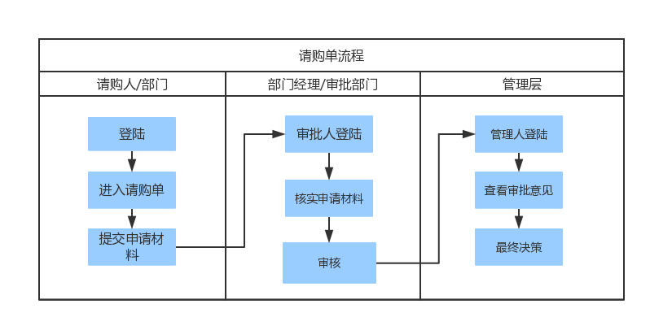

有采购权限的部门可新增采购单，没有采购权限的部门不可新增采购单；

审批部门在审批时可直接查看该部门的信息，方便信息核实；

提交申请材料进入审批流程；

申请人可在申请进展中查看审批状态。

用例描述：

|  |  |
| --- | --- |
| 用例名称 | 采购单 |
| 用例编号 |  |
| 行为角色 | 申请人、审核人、管理层 |
| 简要说明 | 申请人提交请购单，审核人初审，管理层最终审核 |
| 前置条件 | 角色都已登录系统，申请人具有采购权限 |
| 后置条件 | 订单状态显示为：已审核 |
|  |  |

|  |  |  |  |
| --- | --- | --- | --- |
| 请购单主表 | | | |
| 名称 | 数据类型 | 长度 | 是否为空 |
| 编号 |  |  |  |
| 申请时间 |  |  |  |
| 申请人 |  |  |  |
| 申请部门 |  |  |  |
| 申请时间范围 |  |  |  |
|  |  |  |  |

|  |  |  |  |
| --- | --- | --- | --- |
| 请购单明细表 | | | |
| 名称 | 数据类型 | 长度 | 是否为空 |
| 编号 |  |  |  |
| 名称 |  |  |  |
| 数量 |  |  |  |
| 单价 |  |  |  |
| 计量单位 |  |  |  |
| 规格型号 |  |  |  |
|  |  |  |  |

### 订购单

流程图：

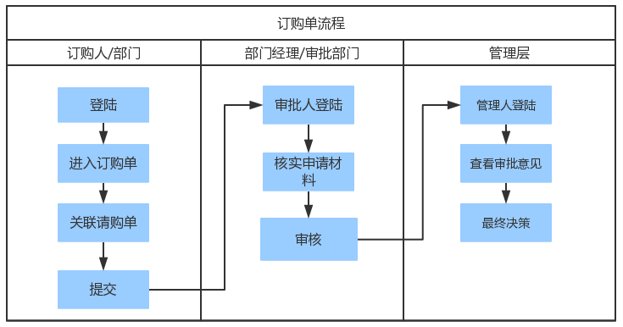

|  |  |  |  |
| --- | --- | --- | --- |
| 订购单主表 | | | |
| 名称 | 数据类型 | 长度 | 是否为空 |
| 编号 |  |  |  |
| 申请时间 |  |  |  |
| 申请人 |  |  |  |
| 申请部门 |  |  |  |
| 申请时间范围 |  |  |  |
| 订购合同编号 |  |  |  |
| 合同名称 |  |  |  |
| 供应商 |  |  |  |
| 联系人 |  |  |  |
| 电话 |  |  |  |
| 合计金额 |  |  |  |
| 已付款金额 |  |  |  |

|  |  |  |  |
| --- | --- | --- | --- |
| 订购单明细表 | | | |
| 名称 | 数据类型 | 长度 | 是否为空 |
| 编号 |  |  |  |
| 名称 |  |  |  |
| 数量 |  |  |  |
| 单价 |  |  |  |
| 计量单位 |  |  |  |
| 规格型号 |  |  |  |
|  |  |  |  |

### 付款单

流程图：

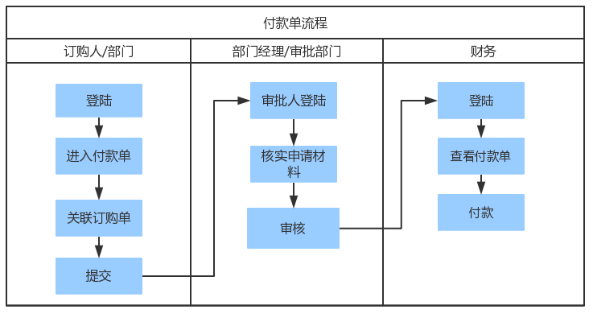

关联订购单；

输入付款金额；

审核后付款金额回填订购单中“已付款金额”。

|  |  |  |  |
| --- | --- | --- | --- |
| 付款单表 | | | |
| 名称 | 数据类型 | 长度 | 是否为空 |
| 编号 |  |  |  |
| 申请时间 |  |  |  |
| 申请人 |  |  |  |
| 申请部门 |  |  |  |
| 申请时间范围 |  |  |  |
| 订购合同编号 |  |  |  |
| 合同名称 |  |  |  |
| 供应商 |  |  |  |
| 联系人 |  |  |  |
| 电话 |  |  |  |
| 合计金额 |  |  |  |
| 已付款金额 |  |  |  |

## 预算单

|  |  |  |  |
| --- | --- | --- | --- |
| **预算科目表** | | | |
| **名称** | 数据类型 | 长度 | 是否为空 |
| **科目编号** |  |  |  |
| **科目名称** |  |  |  |
| **上级科目编号** |  |  |  |
| **备注** |  |  |  |
| **状态** |  |  |  |

|  |  |  |  |
| --- | --- | --- | --- |
| **预算单主表** | | | |
| **名称** | 数据类型 | 长度 | 是否为空 |
| **单据号** |  |  |  |
| **编制日期** |  |  |  |
| **预算类型** |  |  |  |
| **计划开始日期** |  |  |  |
| **计划结束日期** |  |  |  |
| **制单人** |  |  |  |
| **审核人** |  |  |  |
| **签批人** |  |  |  |
| **备注** |  |  |  |
| **部门** |  |  |  |
| **单据状态** |  |  |  |
| **工作流id** |  |  |  |

|  |  |  |  |
| --- | --- | --- | --- |
| **预算单明细表** | | | |
| **名称** | 数据类型 | 长度 | 是否为空 |
| **单据号** |  |  |  |
| **序号** |  |  |  |
| **预算科目编码** |  |  |  |
| **名称** |  |  |  |
| **用途** |  |  |  |
| **说明** |  |  |  |
| **预算金额** |  |  |  |
| **已用金额** |  |  |  |
| **剩余金额** |  |  |  |

## 报销单

流程图：

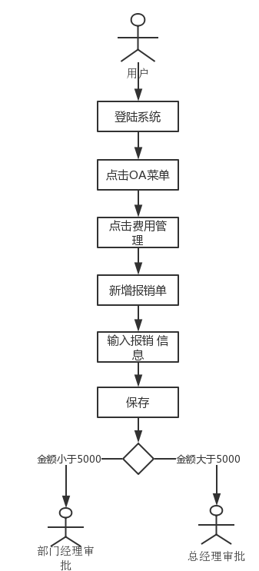

|  |  |  |  |
| --- | --- | --- | --- |
| **报销单主表** | | | |
| **名称** | 数据类型 | 长度 | 是否为空 |
| **报销单号** |  |  |  |
| **申请人（编号、姓名）** |  |  |  |
| **部门** |  |  |  |
| **申请日期** |  |  |  |
| **费用项目** | 预设报销费用类型：交通、路桥费、汽油费、招待费、通讯费 |  |  |
| **报销金额** |  |  |  |
| **报销事由** |  |  |  |
| **收款人（编号、姓名）** |  |  |  |
| **支付方式** |  |  |  |
| **单据状态** |  |  |  |
| **审批人** |  |  |  |

## 招待费申请单

流程图：

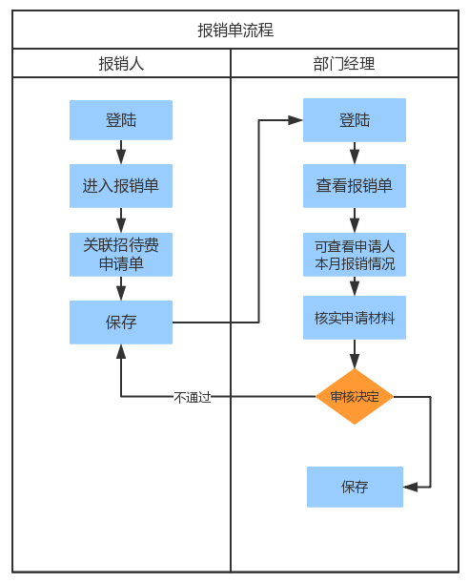

招待费报销需要首先制作招待费申请单；

申请单录入完成后，有相关人员审批通过，通过后可以用来参照生成报销单；

报销单填写的时候，选择类型为招待费，此时需要点击参照按钮打开招待费申请单；

只能参照已经审批通过的招待费申请单；

自动带入申请单的费用额度，录入实际报销金额，点击保存后，进入审批流程；

## 考勤管理

考勤管理主要包括员工签到、签退，可以查询用户的考勤情况。

用例图：

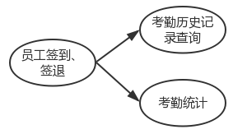

用户在手机端执行考勤，可以点击考勤上班、考勤下班，记录考勤时间，并上传后台系统；

是否需要控制点击考勤的时候手机所在地点，如果需要控制，则需要设定考勤地点的方圆半径，只有人员进入对应区域后才能点击考勤；

|  |  |  |  |
| --- | --- | --- | --- |
| **考勤记录表** | | | |
| **名称** | 数据类型 | 长度 | 是否为空 |
| **序号** |  |  |  |
| **人员编码** |  |  |  |
| **人员姓名** |  |  |  |
| **考勤日期** |  |  |  |
| **上班时间** |  |  |  |
| **下班时间** |  |  |  |
| **记录更新时间** |  |  |  |
|  |  |  |  |

工作流设计

业务单据如果